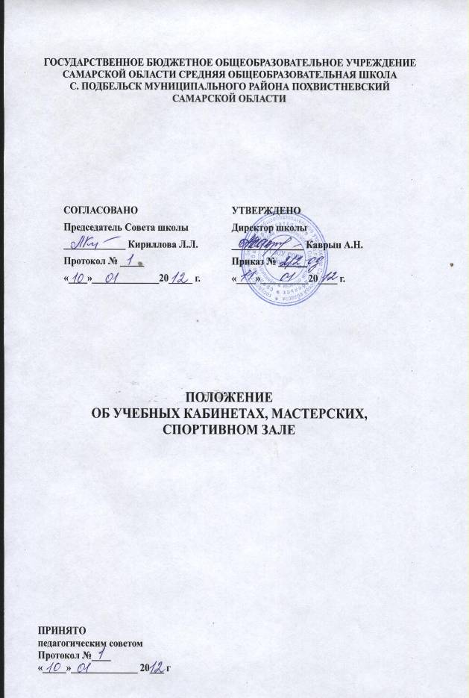

1. Общие положения.
В целях совершенствования учебного процесса, повышения уровня званий обучающихся, качества преподавания, совершенствования материально-технического оснащения кабинетов в лицее действует кабинетная система проведения уроков.
Для работы в учебных кабинетах, мастерских, спортивном зале назначаются заведующие кабинетами, несущие ответственность за их состояние, с соответствующей доплатой.
Контроль за работой кабинетов, мастерских, спортивного зала осуществляет заместитель директора по учебно-воспитательной работе и комиссия по проверке учебных кабинетов, создаваемая приказом директора по лицею.

2. Требования по содержанию учебных кабинетов, мастерских, спортивного зала.
Учебный кабинет, мастерские или спортивный зал являются главными элементами учебного процесса в лицее. Учебный кабинет, мастерские или спортивный зал должен соответствовать требованиям, предъявляемым данным Положением:
1. Наличие правильно и своевременно оформленного паспорта кабинета, мастерских или спортивного зала.
2. Соответствие наглядно-художественного оформления кабинета, мастерских или спортивного зала учебным целям и работе по данному предмету.
3. Наличие перспективного плана развития и дооборудования кабинета, мастерских или спортивного зала учебно-наглядными пособиями, ТСО, оборудованием, спортивным инвентарем.
4. Наличие дидактического раздаточного материала, его состояние и использование на уроках.
5. Наличие, сохранность и использование ТСО, оборудования и других средств.
6. Соблюдение мер по охране труда и противопожарной безопасности.
7. Наличие соответствующей санитарно-гигиеническим нормам мебели, ее состояние и сохранность.
8. Соответствие условий работы санитарно-гигиеническим нормам.
9. Работа кабинета по популяризации предмета.

3. Проверка кабинетов на соответствие данным требованиям.
Состояние кабинетов, мастерских, спортивного зала проверяется три раза в год: в начале учебного года /августе/, январе и в июне. Состояние и работу кабинета проверяет созданная приказом директора комиссия в присутствии заведующего кабинетом.
В состав комиссии должны входить: заместитель директора по учебно-воспитательной работе, педагог – организатор или психолог, руководитель школьного методического объединения. Итоги проверки кабинета обсуждаются на административном совещании, и издается приказ по школе.

Срок действия данного Положения не ограничен.

